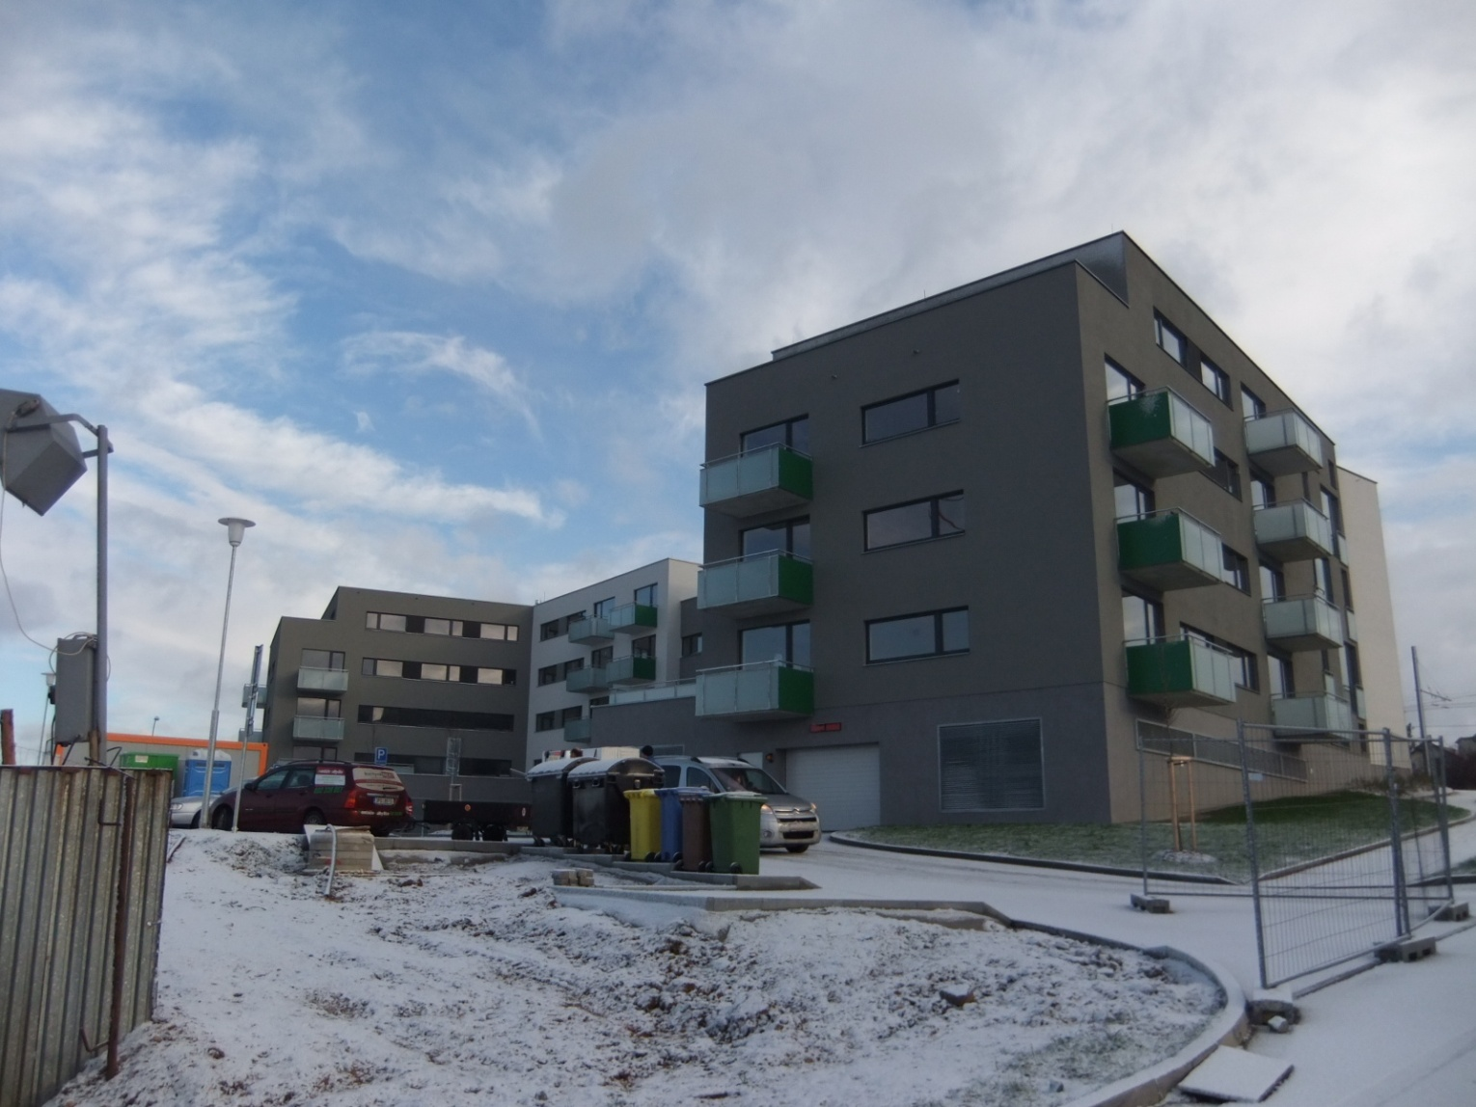
„Bytové domy Lokalita Do Zámostí Plzeň Bručná…“
